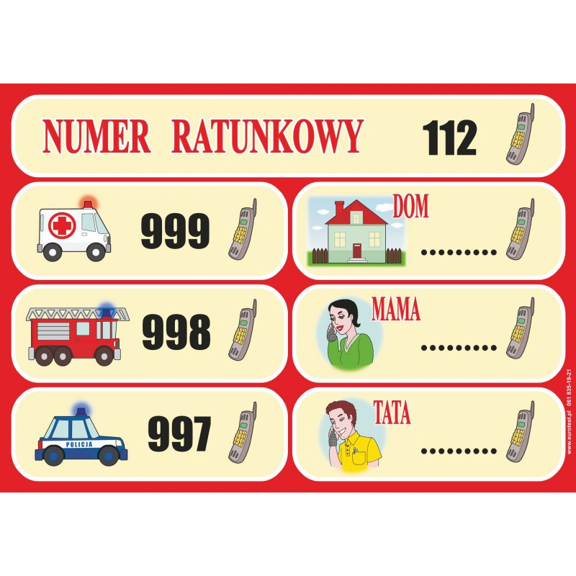
WARTO PAMIĘTAĆ!! WPISZ NUMERY ; DOMOWY , MAMY I TATY. MOŻE KIEDYŚ BĘDZIESZ ICH POTRZEBOWAĆ
Powieś w wiadomym Tobie miejscu.

